

|  |  |  |  |
| --- | --- | --- | --- |
| 活動名稱 | 110學年度第一學期家庭教育  外籍在校生12月份關懷餐敘座談會暨聖誕節活動 | | |
| 活動地點 | 本校簡報室 | 承辦人 | 許淑芬主任 |
| 活動日期 | 110年12月24日(五) | 參加人數 | 師生20人 |
| 活動成效 | 一、透過關懷座談，了解其在校生活情形、學習狀況及升學輔導等問題。  二、藉由活動邀請認輔老師參與一起關懷，培養師生情誼，讓外籍學生充分感受學校大家庭的溫馨氛圍，師生同樂。  三、確認外籍生放假期間去向及生涯規劃。  四、感謝堡安消防陳瑞宏董事長蒞臨關懷宴請外籍生。 | | |
| 活動照片 | | | |

**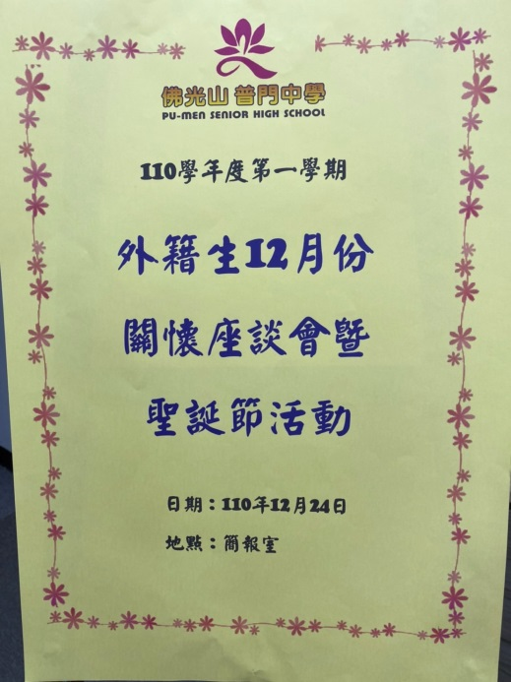 佛光山學校財團法人高雄市普門高級中學**

**110學年度第一學期外籍生關懷座談活動照片**

|  |
| --- |
| **D:\1080501輔導室\輔導-活動照片\110學年度\1101224外籍生12月份關懷座談會暨聖誕活動照片\S__12132409.jpg** |
| 關懷座談會現場一堣 |
| **D:\1080501輔導室\輔導-活動照片\110學年度\1101224外籍生12月份關懷座談會暨聖誕活動照片\S__12132489.jpg** |
| 外籍學生恭迎董事長慧傳法師蒞臨關懷 |

**佛光山學校財團法人高雄市普門高級中學**

**110學年度第一學期外籍生關懷座談活動照片**

|  |
| --- |
| **D:\1080501輔導室\輔導-活動照片\110學年度\1101224外籍生12月份關懷座談會暨聖誕活動照片\S__12132417.jpg** |
| 校長勉勵外籍學生 |
| **D:\1080501輔導室\輔導-活動照片\110學年度\1101224外籍生12月份關懷座談會暨聖誕活動照片\S__12132422.jpg** |
| 董事長勉勵外籍學生 |

**佛光山學校財團法人高雄市普門高級中學**

**110學年度第一學期外籍生關懷座談活動照片**

|  |
| --- |
| **D:\1080501輔導室\輔導-活動照片\110學年度\1101224外籍生12月份關懷座談會暨聖誕活動照片\S__12132419.jpg** |
| 生活經驗分享交流 |
| **D:\1080501輔導室\輔導-活動照片\110學年度\1101224外籍生12月份關懷座談會暨聖誕活動照片\S__12132420.jpg** |
| 生活經驗分享交流 |

**佛光山學校財團法人高雄市普門高級中學**

**110學年度第一學期外籍生關懷座談活動照片**

|  |
| --- |
| **D:\1080501輔導室\輔導-活動照片\110學年度\1101224外籍生12月份關懷座談會暨聖誕活動照片\S__12132435.jpg** |
| 生活經驗分享交流 |
| D:\1080501輔導室\輔導-活動照片\110學年度\1101224外籍生12月份關懷座談會暨聖誕活動照片\S__12132425.jpg |
| 生活經驗分享交流 |

**佛光山學校財團法人高雄市普門高級中學**

**110學年度第一學期外籍生關懷座談活動照片**

|  |
| --- |
| **D:\1080501輔導室\輔導-活動照片\110學年度\1101224外籍生12月份關懷座談會暨聖誕活動照片\S__12132431.jpg** |
| 生活經驗分享交流 |
| **D:\1080501輔導室\輔導-活動照片\110學年度\1101224外籍生12月份關懷座談會暨聖誕活動照片\S__12132423.jpg** |
| 生活經驗分享交流 |

**佛光山學校財團法人高雄市普門高級中學**

**110學年度第一學期外籍生關懷座談活動照片**

|  |
| --- |
| **D:\1080501輔導室\輔導-活動照片\110學年度\1101224外籍生12月份關懷座談會暨聖誕活動照片\S__12132449.jpg** |
| 董事長贈送外籍學生紅包鼓勵 |
| D:\1080501輔導室\輔導-活動照片\110學年度\1101224外籍生12月份關懷座談會暨聖誕活動照片\S__12132442.jpg |
| 董事長贈送外籍學生紅包鼓勵 |

**佛光山學校財團法人高雄市普門高級中學**

**110學年度第一學期外籍生關懷座談活動照片**

|  |
| --- |
| **D:\1080501輔導室\輔導-活動照片\110學年度\1101224外籍生12月份關懷座談會暨聖誕活動照片\S__12132447.jpg** |
| 董事長贈送外籍學生紅包鼓勵 |
| **D:\1080501輔導室\輔導-活動照片\110學年度\1101224外籍生12月份關懷座談會暨聖誕活動照片\S__12132477.jpg** |
| 歡聚的時刻 |

**佛光山學校財團法人高雄市普門高級中學**

**110學年度第一學期外籍生關懷座談活動照片**

|  |
| --- |
| **D:\1080501輔導室\輔導-活動照片\110學年度\1101224外籍生12月份關懷座談會暨聖誕活動照片\S__12132476.jpg** |
| 歡聚的時刻 |
| **D:\1080501輔導室\輔導-活動照片\110學年度\1101224外籍生12月份關懷座談會暨聖誕活動照片\S__12132487.jpg** |
| 歡聚的時刻 |

**佛光山學校財團法人高雄市普門高級中學**

**110學年度第一學期外籍生關懷座談活動照片**

|  |
| --- |
| **D:\1080501輔導室\輔導-活動照片\110學年度\1101224外籍生12月份關懷座談會暨聖誕活動照片\S__12132492.jpg** |
| 歡聚的時刻 |
| **D:\1080501輔導室\輔導-活動照片\110學年度\1101224外籍生12月份關懷座談會暨聖誕活動照片\S__12132462.jpg** |
| 大合照 |